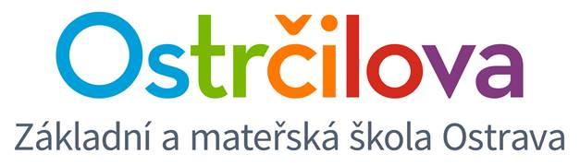

**ZPRAVODAJ č. 8**

Vážení rodiče! 13. června 2018

Zasíláme pár informací k posledním červnovým dnům a začátku školního roku 2018/2019:

* Jak již víte, od 4. června je po dobu rekonstrukce naše **hřiště uzavřeno**.
* **Vzhledem k teplým dnům a horku ve 4. patře**, dávejte prosím dětem lehké oblečení (ne dlouhé kalhoty, ponožky, tenisky). Naši učitelé dohlížejí na pitný režim dětí. V tuto chvíli řešíme nákup ventilátorů, které alespoň trochu pomohou. Izolaci střechy nám bohužel nikdo nezaplatí a ve finále si moc nepomůžeme. Klimatizace je velmi nákladná – jak nákup, tak spotřeba a ani zdravotně není nejlepší pro organismus.
* **GDPR** – od 25. května 2018, kdy vstoupilo v platnost GDPR, posíláme různé formuláře ohledně souhlasů. Pro nikoho z nás to není příjemné a my učitelé máme nyní „za odměnu“ ještě více kancelářské práce. ☺ Nezbývá nám však nic jiného, než tuto situaci přijmout a nezbláznit se z toho. ☺ Mohu vás ujistit, že informace vašich dětí byly vždy v dobrých rukou.

Chtěla bych vás upozornit, že Ti z vás, kteří nesouhlasí se souhlasem ohledně matriky, tak by správně měli své dítě z naší školy odhlásit. Pokud nemůžeme mít dítě zadané v matrice, nemůžeme mít dítě na půdě školy.

Pokud nesouhlasíte, aby škola používala váš email, tak si od 25. 5. 2018 musíte hlídat informace, které zasíláme touto cestou, přes jiné rodiče či přímo od dětí.

* **Poslední týden školy 25. 6. – 28. 6.:** bude zkrácené vyučování: 1. stupeň do 11.40 hod., 2. stupeň do 12.35 hod., družina bude v běžném provozu.
* **Vysvědčení:** v pátek 29. 6. od 8.00 – 8,45 hod. Poté vyučování končí, družina bude v provozu.
* **První školní den 2018-2019:** v pondělí 3. 9. 2018 od 8.00 – 8.45. Tento den není družina v provozu.

Přeji všem moc krásné léto a hodně odpočinku. Naberte všichni sílu do nového školního roku, který je hned za rohem. ☺ Svým kolegům velmi děkuji za jejich výbornou nadstandardní práci, jejich nasazení a neúnavný elán.

Mgr. Kateřina Švejdová, M.A.